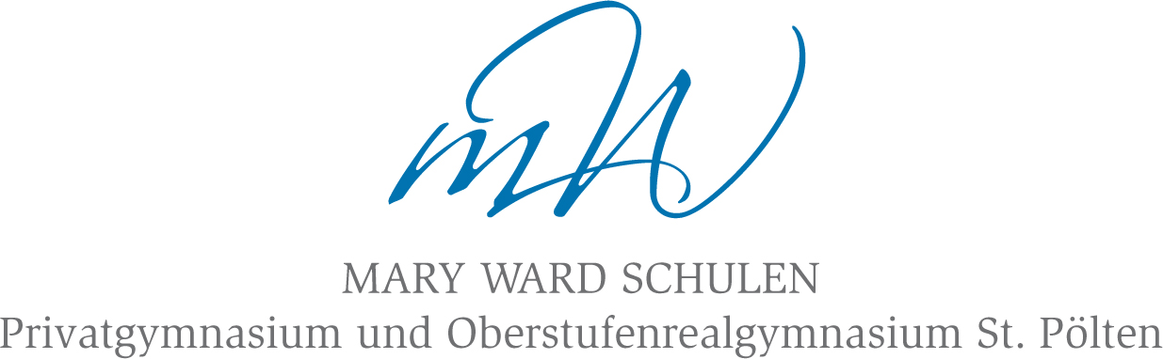
REIFEPRÜFUNG - Maturajahr 2022/23

Übersicht, Termine und Fristen

Während des 1. Semesters:
- Erstellung der VWA
- Überlegungen zur Wahl der Prüfungsform (4 schriftliche und 2 mündliche oder 3 schriftliche und 3 mündliche Prüfungsfächer) und zur Fächerwahl

Bei drei mündlichen Fächern müssen 15 Wochenstunden der Oberstufe abgedeckt werden, bei zwei mündlichen Fächern 10. (Wenn diese Stundenzahl nicht erreicht wird, gibt es die Möglichkeit, die fehlenden Stunden durch einen vertiefenden WPG zu ergänzen. Sonst ist die Kombination Regelfach + Wahlpflichtfach nicht erlaubt.)

Vorgezogene Teilreifeprüfung | Mo, 26.09.2022

Anmeldung zur RP
bis spätestens Ende November | Prüfungsfächer und Themenbereiche werden von der Direktion durch „Aushang“ bekannt gegeben
bis Do, 01.12.2022 | Formular für die Anmeldung zur RP wird ausgeteilt
bis Fr, 23.12.2022 | Abgabe der Anmeldung zur RP u. Wahl der Form beim KV

VWA
bis Do, 16. 02. 2023 | Abgabe 2 gebundene Exemplare bei/m Prüfer/in und Einspielung in Datenbank (nächster Termin: FR, 08.09.2023)
Di, 28.03. u. Mi, 29.03.2023 | VWA-Präsentationen

Abschluss der 8. Klasse
Mi, 19.04.2023 | letzte Prüfungsmöglichkeit
Fr, 21.04.2023 | Beurteilungskonferenz
Do, 27.04.2023 | allfällige Jahresprüfung (nur mit einer negativen Note möglich)
Fr, 28.04.2023 | 5./6. Stunde Zeugnisverteilung und Vorstellung Absolventenverein
So, 31.04.2023 | Ende des Unterrichtsjahres für die Schüler/innen der 8. Klassen

Standardisierte schriftliche Reifeprüfung
Di, 02.05.2023 | Latein / Griechisch (270 min)
Mi, 03.05.2023 | Mathematik (270 min) | verpflichtend: D, M, eine lebende
Fr, 05.05.2023 | Deutsch (300 min) | Fremdsprache
Mo, 08.05.2023 | Spanisch (270 min)
Di, 09.05.2023 | Englisch (270 min)
Mi, 10.05.2023 | Französisch (270 min)
Di, 16.05.2023 | Klausuren-Konferenz: Festsetzung der Beurteilung der Klausurarbeiten durch die Prüfungskommission und Bekanntgabe der Beurteilungen an die Kandidaten + Anmeldung zu allfälligen Kompensationsprüfungen; vorher: Maturafoto (14.00 Uhr)
Mi, 31.05. und Do, 01.06.2023 | Kompensationsprüfungen (bei negativer Klausurnote: mündliche standardisierte Prüfungen vor Kommission oder Antreten im nächsten Termin). Dauer: max. 25 min

Mündliche Reifeprüfung | Do, 15. – Mo, 19.06.2023

Maturafeier | Do, 22.06.2023  (15.00 Messe, anschließend Feier zur Überreichung der Zeugnisse)

Zulassung

Für das Antreten zur Reifeprüfung (Klausuren) ist ein positiver Abschluss der 8. Klasse erforderlich.
Wenn ein Pflichtgegenstand mit „Nicht genügend“ beurteilt wurde, kann die Schüler/der Schüler zu einer Jahresprüfung im Zeitraum vor den Klausuren antreten (s.o.).

Die erstmalige Zulassung zum Haupttermin erfolgt von Amts wegen.
Jede Zulassung zu einem späteren Termin erfolgt auf Antrag der Prüfungskandidatin/des Prüfungskandidaten, wobei ein nicht gerechtfertigtes Fernbleiben von der Prüfung zu einem Verlust der betreffenden Wiederholungsmöglichkeit führt. Anmeldetermine beachten! (Am besten: Anmeldung sofort nach der Bekanntgabe einer negativen Note in der Direktion!)

Die einzelnen „Säulen“ - Beurteilung und Wiederholung

Jede „Säule“ der Reifeprüfung – VWA, schriftliche und mündliche Reifeprüfung – steht für sich und muss positiv abgeschlossen werden. Ausnahme: Mündliche Kompensationsprüfung nach negativer Klausur.

VWA:
Für eine positive Beurteilung müssen die folgenden 8 Kompetenzbereiche zumindest in Ansätzen erfüllt sein:
Schriftliche Arbeit:
- Selbstkompetenz
- inhaltliche Kompetenz
- Informationskompetenz
- sprachliche Kompetenz
- Gestaltungskompetenz (= formale Kriterien);
Präsentation:
- strukturelle und inhaltliche Kompetenz
- Ausdrucksfähigkeit und Medienkompetenz
Diskussion:
- Diskursfähigkeit

Die Arbeiten werden noch im laufenden Schuljahr vor der Kommission präsentiert. Nach der Präsentation erfahren die Kandidat/innen die Gesamtnote für die VWA. Bei negativer Beurteilung ist innerhalb von zwei Wochen eine neue Themenstellung festzulegen.

KLAUSURARBEITEN:
- Informationen zu Umfang/Aufbau der jeweiligen Klausur bei den Fachprofessor/innen!
- Mündliche Kompensationsprüfungen im selben Termin möglich; wichtig: Anmeldung innerhalb von drei Tagen nach Bekanntgabe des Ergebnisses!!
- ansonsten Antreten (schriftlich) zu einem weiteren Termin

MÜNDLICHE PRÜFUNGEN:
- Kandidat/in zieht zwei Themenbereiche und legt einen zurück. Aus dem gewählten Themenbereich weist der Prüfer/die Prüferin dem/der Kand. eine von mind. zwei kompetenzorientierten Aufgabenstellungen zu.
- Prüfungsdauer: 10 – 20 Minuten
- Vorbereitungszeit: mind. 20 Minuten (in den Lebenden Fremdsprachen 15 Minuten)
- Kommission: 2 ständige Mitglieder (Vors./Dir., KV), 2 variable Mitglieder (Prüfer/in, fachkundige/r Beisitzer/in – mit gemeinsamer Stimme)
- Anforderungen: Reproduktions- und Transferleistungen, Reflexion und Problemlösung

WIEDERHOLUNG:
- Wurde „eine Säule“ der Reifeprüfung mit „Nicht genügend" festgesetzt, so ist die Prüfungskandidatin/der Prüfungskandidat höchstens drei Mal zur Wiederholung der negativ beurteilten Teilprüfung zuzulassen.
- Die Wiederholung ist in der gleichen Prüfungsform wie die ursprünglich gewählte Prüfung und an der Schule, an der die Reifeprüfung begonnen wurde, abzulegen.

